湖南省、江西省2018届高三十四校第一次联考
化学试卷
由长郡中学；衡阳八中；永州四中；岳阳县一中；湘潭县一中；湘西州民中；石门一中；澧县一中；益阳市一中；桃源县一中；株洲县一中；株洲市二中；麓山国际；江西南昌二中；江西九江一中联合命题

可能用到的相对原子质量： H-1 C-12 O-16 S-32 Fe-56 Cu-64
第 I卷选择题（共40分）
一、选择题（本题包括16个小题，每小题3分，共48分。毎小题只有一个正确答案）
1、习主席在十九大报告中指出：“绿水青山就是金山银山。”而利用化学知识降低污染、治理污染，改善人类居住环境是化学工作者当前的首要任务。下列做法不利于环境保护的是
A.开发清洁能源 B.有效提高能源利用率
C.研制易降解的生物农药 D.对废电池做深埋处理
2、下列有关化学用语表示正确的是
A.次氯酸的结构式：H—Cl—O B.氮原子的结构示意图：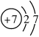
C.含78 个中子的碘原子：${}_{\text{53}}^{\text{131}}{}$I D. 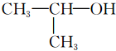的名称：2-甲基乙醇
3、下列关于有机物的说法正确的是
A.苯与溴水可发生加成反应 B.以苯甲醇为原料可生成苯甲酸
C.糖类、油脂和蛋白质都可水解 D.分子式为C₅H₁₂O的有机物一定属于醇类
4、下列实验操作能达到实验目的的是
选项 | 实验目的 | 实验操作
A | 制备Fe(OH)₂ | 向烧碱溶液中滴加少量FeSO₄溶液，搅拌
B | 制备无水MgCl₂ | 在空气中蒸干MgCl₂ 溶液
C | 验证新制氯水中含有Cl₂ | 向新制氯水中滴加KI-淀粉溶液
D | 除去CO₂中的少量SO₂ | 将气体依次通过足量的饱和NaHCO₃溶液、足量的浓硫酸
5、下列关于聚合物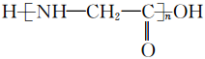和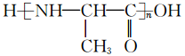的说法正确的是
A.两者互为同分异构体 B.两者均由加聚反应生成
C.两者由相同的单体生成 D.两者的单体互为同系物
6、向25 mL·12.0mol·L⁻¹'浓硝酸中加入足量的铜，充分反应后共收集到标准状况下2.24L.NO和NO₂的混合气体（不考虑NO₂ 与N₂O₄的相互转化），则参加反应的铜的质量为
A.3.2g B.6.4g C.12.8 g D.19.2 g
7、2SO₂(g)+O₂(g) 2SO₃(g)反应过程中的能量变化如图所示（图中E ₁表示无催化剂时正反应的活化能，E₂ 表示无催化剂时逆反应的活化能）。下列有关叙述不正确的是
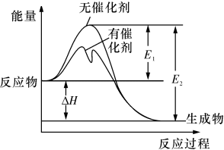
A.该反应的逆反应为吸热反应，升高温度可提高活化分子的百分数
B.500℃、101kPa 下，将1molSO₂(g)和0.5molO₂(g)置于密闭容器中充分反应生成SO₃(g)放热a kJ，其热化学方程式为2SO₂(g)+O₂(g) 2SO₃(g) ΔH=-2a kJ·mol^{-l}
C.该反应中，反应物的总键能小于生成物的总键能
D. ΔH=E₁-E₂，使用催化剂改变活化能，但不改变反应热
8、设N_{A} 表示阿伏加德罗常数的值，下列叙述正确的是
A.28 g乙烯与环丁烷的混合气体中含有的碳原子数为2 N_{A}
B.0.1 mol·L⁻¹的酷酸钠溶液中含有的CH₃COOH.CH₃COO⁻粒子总数为0.1 N_{A}
C.1mol N₂ 与足量H₂ 充分反应生成NH₃，转移的电子数为6 N_{A}
D.2.2gT₂O中含有的中子数为N_{A}
9、某学习小组设计实验制备供氢剂氢化钙(CaH₂)，实验装置如下图所示。
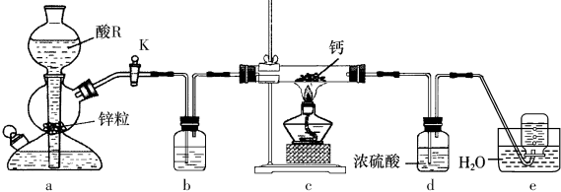
已知：氢化钙遇水剧烈反应。
下列说法正确的是
A.相同条件下，粗锌(含少量铜)比纯锌反应速率慢
B.酸R 为浓盐酸，装置b中盛装浓硫酸
C.装置d的作用是除去氢气中的杂质，得到干燥纯净的氢气
D.实验结束后先熄灭酒精灯，等装置冷却后再关闭活塞K
10、常温下，下列各组离子在指定溶液中可能大量共存的是
A.无色透明的溶液中：Ba²⁺、K⁺、HCO₃⁻、NO₃⁻
B.由水电离出的c( H⁺)= 1× 10⁻¹³ mol·L⁻¹的溶液中：Ca²⁺、Ba²⁺、Cl⁻、HCO₃⁻
C.加入铝粉能放出氢气的溶液中：Ba²⁺、Cl⁻、Fe³⁺、NO₃⁻
D.无色透明的溶液中：Al³⁺、Cu²⁺、SiO₃²⁻、CH₃COO⁻
11、短周期主族元素W、X、Y、Z的原子半径依次增大，X、Y同主族，且X、Y原子序数之和是W、Z原子序数之和的2 倍。m、n、p、.r 是由这些元素组成的二元化合物，甲、乙是其中两种元素对应的单质，n 与乙在常温下均是淡黄色固体。上述物质间的转化关系如图所示（部分生成物已省略）。下列说法正确的是
A.简单离子半径大小：X<Z<Y
B.热稳定性：p<r
C.含Y元素的盐溶液可能显酸性、中性，不可能显碱性
D.二元化合物n 只含离子键，不含共价键
12、油脂是人类日常生活中必不可少的营养物质，油脂的主要成分是高级脂肪酸甘油酯。常见的高级脂肪酸有硬脂酸、软脂酸、油酸和亚油酸四种，现将这四种酸与甘油混合加热，生成混甘油酯的种类有（不考虑立体异构）（已知：结构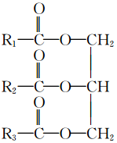中，R₁、R₂、R₃ 相同的为单甘油酯，R₁、R₂、R₃不完全相同的为混甘油酯）
A.28 种 B.32种 C.36 种 D.40种
13、常温下，取一定量的PbI₂ 固体配成饱和溶液，t时刻改变某一条件，离子浓度变化如右图所示。下列有关说法正确的是
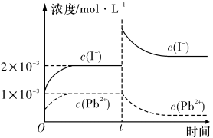
A.常温下，PbI₂ 的K_{sp}为2×10⁻⁶
B.常温下，K_{sp}(PbS)=8×10⁻²⁸，向PbI₂ 的悬浊液中加入Na₂S溶液，反应PbI₂(s)+S²⁻(aq) PbS(s)+2I⁻(aq)的化学平衡常数为5×10¹⁸
C.温度不变，t时刻改变的条件可能是向溶液中加入了KI固体，PbI₂ 的K_{sp}增大
D.温度不变，向PbI₂ 饱和溶液中加入少量硝酸铅浓溶液，平衡向左移动，Pb²⁺的浓度减小
14、某充电电池以K₂FeO₄ 和Zn 为电极材料，电解质溶液是KOH溶液。电池放电时，Zn转化为Zn(OH)₂，FeO₄²⁻转化为Fe(OH)₃。下列说法错误的是
A.电池放电时，正极反应式为FeO₄²⁻+4H₂O+3e⁻==Fe(OH)₃+5OH⁻
B.电池放电时，Zn 为电池的负极，OH⁻向负极迁移
C.电池充电时，Zn电极为阴极，质量增加
D.该电池放电过程中，电解质溶液的pH增大
15、常温下，向20.00 mL.0.1000 mol·L⁻¹(NH₄)₂SO₄溶液中逐滴加入0.200 mol·L⁻¹NaOH溶液时，溶液的pH 与所加NaOH溶液体积的关系如下图所示（不考虑NH₃·H₂O的分解和NH₃的挥发）。下列说法不正确的是
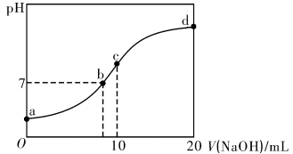
A.点a 所示溶液中：c(NH₄⁺)>c(SO₄²⁻)>c(H⁺)><(OH⁻)
B.点b所示溶液中：c(NH₄⁺)+c(Na⁺)=2c(SO₄²⁻)>c(H⁺)=c(OH⁻)
C.点c所示溶液中：c(SO₄²⁻)+c(H⁺)=c(NH₃·H₂O)+c(OH⁻)
D.点d所示溶液中：c(SO₄²⁻)>c(NH₃·H₂O )>c(OH⁻)>c(NH₄⁺)
16、一定温度下，向容积为2 L的恒容密闭容器中充入6molCO₂ 和8molH₂，发生反应CO₂(g)+3H₂(g) CH₃OH(g)+H2O(g) △H= -49.0 kJ•mol⁻¹，测得n(H₂)随时间的变化如曲线Ⅰ所示。下列说法正确的是
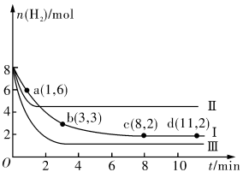
A.该反应在0~8 min内CO₂ 的平均反应速率是0.375mol·L⁻¹·min⁻¹
B.保持温度不变，若起始时向上述容器中充入4 mol CO₂、2 mol H₂、2molCH₃OH(g)和1mol H₂O(g)，则此时反应向正反应方向进行
C.保持温度不变，若起始时向上述容器中充入3molCO₂ 和4molH₂，则平衡时H₂ 的体积分数等于20%
D.改变条件得到曲线Ⅱ、Ⅲ，则曲线Ⅱ、Ⅲ改变的条件分别是升高温度、充入氦气
第Ⅱ卷 非选择题（共52分）
二、非选择题（本题包括5 个小题，共52 分）
17、（8 分）A~J 是中学化学常见的物质，它们之间的转化关系如下图所示 （部分反应条件、生成物已省略）。已知A是一种高熔点物质，D是一种红棕色固体。
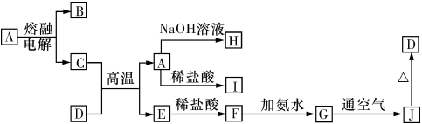
请回答下列问题：
（1）电解A物质的阴极电极反应式为________，C 与D在高温下反应，引发该反应需要加入的两种试剂是________________________（填名称）。
（2）写出G→J 反应的实验现象与化学方程式：____________________________，________________________________。
（3）C 与NaOH溶液反应的离子方程式为________________________________。
18、（10分）化学实验装置的正确连接是实验成功的关键，下图是中学化学中常见的实验装置。
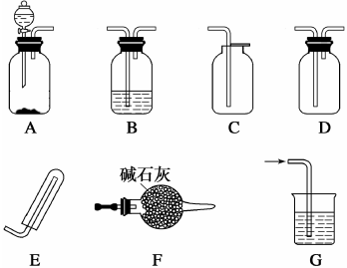
（1）用上述装置制备气体：
①用A、F、D组合能制取并收集的干燥气体是_________________（填字母代号）。
a.H₂ b.H₂S c.CO2 d.C₂H₂
②要快速制取并得到干燥的NH₃，正确的仪器组合是___________[按气体制备（不包括尾气处理）装置顺序填仪器的字母代号，注意集气装置不可倒置]，制气所选用的固体药品是_________________（填名称）。
（2）甲同学用A、B组合来验证氯化氢、碳酸、次氯酸的酸性强弱时，盐酸应装入____________（填仪器名称）中，B装置中发生的有明显现象的反应的离子方程式为_____________________________。
（3）为检查如图所示简易气体发生装置的气密性，乙同学进行了相关操作和方案设计。乙同学认为，只要向漏斗中加水，便可检查其气密性是否良好。经检验他的方案可行，则乙同学的操作方案、现象和结论是_____________________________________________。
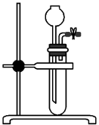
19、（10分）纳米级Cu₂O由于具有优良的催化性能而受到关注，下表为制取Cu₂O的三种方法：
纳米级Cu₂O由于具有优良的催化性能而受到关注，下表为制取Cu₂O的三种方法：
方法a | 用炭粉在高温条件下还原CuO
方法b | 电解法，反应为2Cu + H₂O Cu₂O + H₂↑。
方法c | 用肼（N₂H₄）还原新制Cu(OH)₂
（1）已知：2Cu(s)＋$\frac{1}{2}$O₂(g)=Cu₂O(s) △H =-169kJ·mol⁻¹
C(s)＋$\frac{1}{2}$O₂(g)=CO(g) △H =-110.5kJ·mol⁻¹
Cu(s)＋$\frac{1}{2}$O₂(g)=CuO(s) △H =-157kJ·mol⁻¹
则方法a发生反应的热化学方程式是_____________________________________。
（2）方法b采用离子交换膜控制电解液中OH⁻的浓度而制备纳米Cu₂O，装置如图所示，该离子交换膜为______离子交换膜(填“阴”或“阳”),该电池的阳极反应式为 ______________________ 。
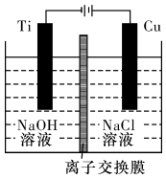
（3）方法c为加热条件下用液态肼（N₂H₄）还原新制Cu(OH)₂来制备纳米级Cu₂O，同时放出N₂，该制法的化学方程式为 ____________________________ 。
（4）在容积为1L的恒容密闭容器中，用以上方法制得的三种纳米级Cu₂O分别进行催化分解水的实验：2H₂O(g) 2H₂(g)+O₂(g)，ΔH>0。水蒸气的浓度c随时间t 的变化如下表所示。
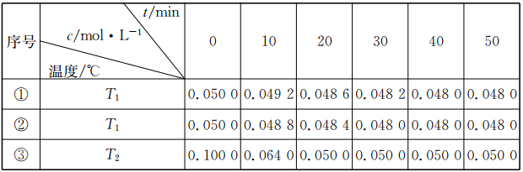
①对比实验的温度：T₂_________T₁（填“＞”、“＜”或“=”）
②催化剂催化效率：实验①________ 实验②（填“＞”或“＜”）
③在实验③达到平衡状态后，向该容器中通入水蒸气与氢气各0.1mol，则反应再次达到平衡时，容器中氧气的浓度为 ____________________。
20、（12 分）以软锰矿粉（主要含有MnO₂，还含有少量的Fe₂O₃、Al₂O₃ 等杂质）为原料制备高纯MnO₂的流程如下图所示：
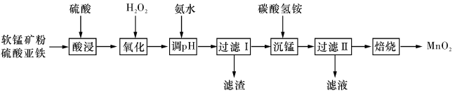
已知：①常温下，K_{sp}[Fe(OH)₃]=8.0×10-³⁸，K_{sp} [Al(OH)₃]=4.0×10-³⁴。
②常温下，氢氧化物沉淀的条件：Al³⁺、Fe³⁺完全沉淀的pH 分别为4.6、3.4；Mn²⁺开始沉淀的pH 为8.1。
③常温下，当溶液中金属离子物质的量浓度小于或等于1×10⁻⁵mol·L^{-l}时，可视为该金属离子已被沉淀完全。
（1）“酸浸”过程中不能用浓盐酸替代硫酸，原因是_____________________。“酸浸”时加入一定量的硫酸，硫酸不能过多或过少。“硫酸”过多造成氨的损失；硫酸过少时，“酸浸”时会有红褐色渣出现，原因是___________________________________。
（2）加入氨水应调节pH的范围为______ ，当Fe³⁺恰好沉淀完全时，c(Al³⁺)=________mol·L^{-l}。
（3）“过滤”所得滤渣为MnCO₃，滤液中溶质的主要成分是____________（填化学式），写出其阳离子的电子式：_______________________________。
（4）加入碳酸氢铵产生沉淀的过程称为“沉锰”。
①“沉锰”过程中放出CO2，反哥应的离子方程式为_______________________________。
②“沉锰”过程中沉锰速率与温度的关系如图所示。当温度高于60℃时，沉锰速率随着温度升高而减慢的原因可能是_______________________________。
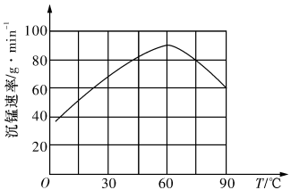
21、（12 分）碳碳双键有如下所示的断裂方式：
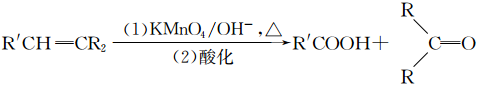；
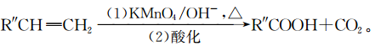 。
高分子单体A(C₆H₁₀O₃)可进行如下反应（反应框图）
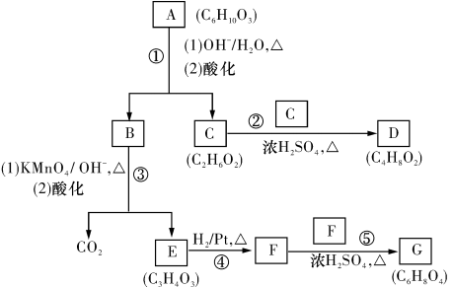
已知：
Ⅰ.对框图中某些化合物性质的说明：A 在室温下不与NaHCO₃溶液反应，但可与Na反应放出H₂；B可与NaHCO₃溶液反应放出CO₂；C可与Na反应放出H₂ 而D不能；G在室温下既不与NaHCO₃ 溶液反应，也不与Na 反应放出H₂。
Ⅱ.两个一OH连在同一个C原子上的结构不稳定。
（1）写出反应①中(1)的反应类型：___________；写出D的键线式：____________________。
（2）写出物质E所含官能团的名称： ____________________。
（3）B在浓H₂SO₄ 存在下与甲醇共热反应生成的有机物的系统名称为____________________。
（4）写出F →G的化学反应方程式：____________________________________。
（5）与B互为同分异构体，分子为链状的酯类物质共有______________种（不考虑立体异构）。
（6）请设计合理方案，用物质E制备乙二酸(其他原料自选，用反应流程图表示，并注明必要的反应条件)。例如：
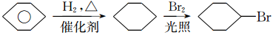

一、选择题（本题包括16个小题，每小题3分，共48分。毎小题只有一个正确答案）
1-10 DCBDD BBADA 11-16 BCBCD B
二、非选择题（本题包括5 个小题，共52 分）
17、（8 分）（1）A1³⁺+3e⁻=Al（1分）镁带、氯酸钾（1分）
（2）白色沉淀迅速变为灰绿色，最终变为红褐色（2分）4Fe(OH)₂+O₂+2H₂O=4Fe(OH)₃（2分）
（3）2Al+2OH⁻+2H₂O==2AlO₂⁻+3H₂↑（2分）
18、（10分）（1）①a（1分）②AFE(或AFD) （2分）氢氧化钠(或生石灰或碱石灰) （2分）
（2）分液漏斗（1分）
Ca²⁺+2ClO⁻+CO₂+H₂O=CaCO₃↓+2HClO(其他合理答案均可) （2分）
（3）关闭止水夹，通过长颈漏斗向试管中加水至一定量后，发现漏斗导管中的液面高于试管中的液面，停止加水，一段时间内，液面差保持不变，说明装置气密性良好（2分）
19、（10分）（1）C(s)+2CuO(s)==Cu₂O(s)＋CO(g) ΔH=+34.5 kJ·mol⁻¹（2分）
（2）阴（1分）2Cu-2e⁻+2OH⁻=Cu₂O+H2O（2分）
（3）4Cu(OH)₂+N2H42Cu₂O+N₂ ↑+6H₂O（2分）
（4）①> （1分） ②<（1分）③0.025 mol/L（1分）
20、（12分）（1）二氧化锰会氧化浓盐酸（2分）生成的Fe³⁺ 水解得到Fe(OH)₃ 沉淀（2分）
（2）4.6~8.1（1分） 0.05（1分）
（3）(NH₄)₂SO₄（1分）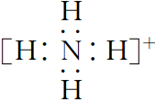 （1分）
（4）①Mn²⁺+2HCO₃⁻=MnCO₃ ↓+CO₂ ↑+H₂O（2分）
②温度过高时碳酸氢铵的分解速率显著加快，沉锰速率随碳酸氢铵浓度的减小而减慢（2分）
21、（12分）（1）水解(或取代)反应（1分）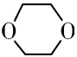（1分）
（2）羰基、羧基（2 分，1个1分）
（3）甲基丙烯酸甲酯（1分）
（4）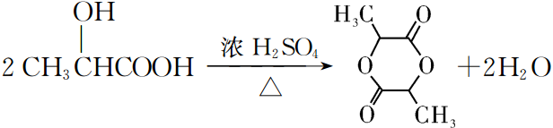（2分）
（5）5（2分）
（6）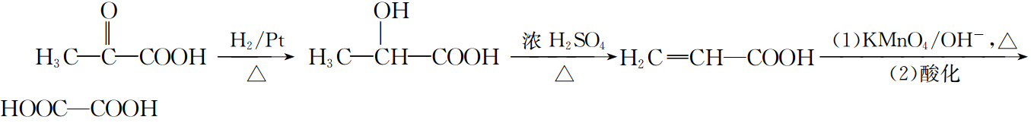
（3分）

欢迎访问“高中试卷网”——http://sj.fjjy.org

